ГБОУ «Набережночелнинская школа №87»

ОТЧЕТ О ПРОДЕЛАННОЙ РАБОТЕ

Наименование ОУ | Наименование модулей |  | Количество обучающихся, принявших участие в данном мероприятии
ГБОУ «Набережночелнинская школа №87» | «Время быть лидером» | Проведение обязательного урока «Я – то что я ем» в 5-7 классах: | 27 чел
ГБОУ «Набережночелнинская школа №87» | «Время быть лидером» | Проведение обязательного интерактивного занятия «Секреты правильного питания» в 1-4 классах | 80 чел
ГБОУ «Набережночелнинская школа №87» | Творческий конкурс для участников акции | Разработка плакатов о здоровом питании по итогам прослушанных уроков в1-7 классы | 45 чел
ГБОУ «Набережночелнинская школа №87» | Практикоориентированный модуль | Организованы дебаты по тематике акции | 30 чел
ГБОУ «Набережночелнинская школа №87» | ИТОГО |  | 182

Зам.директора по ВР Кустова Л.А.

Урок «Я – то что я ем»

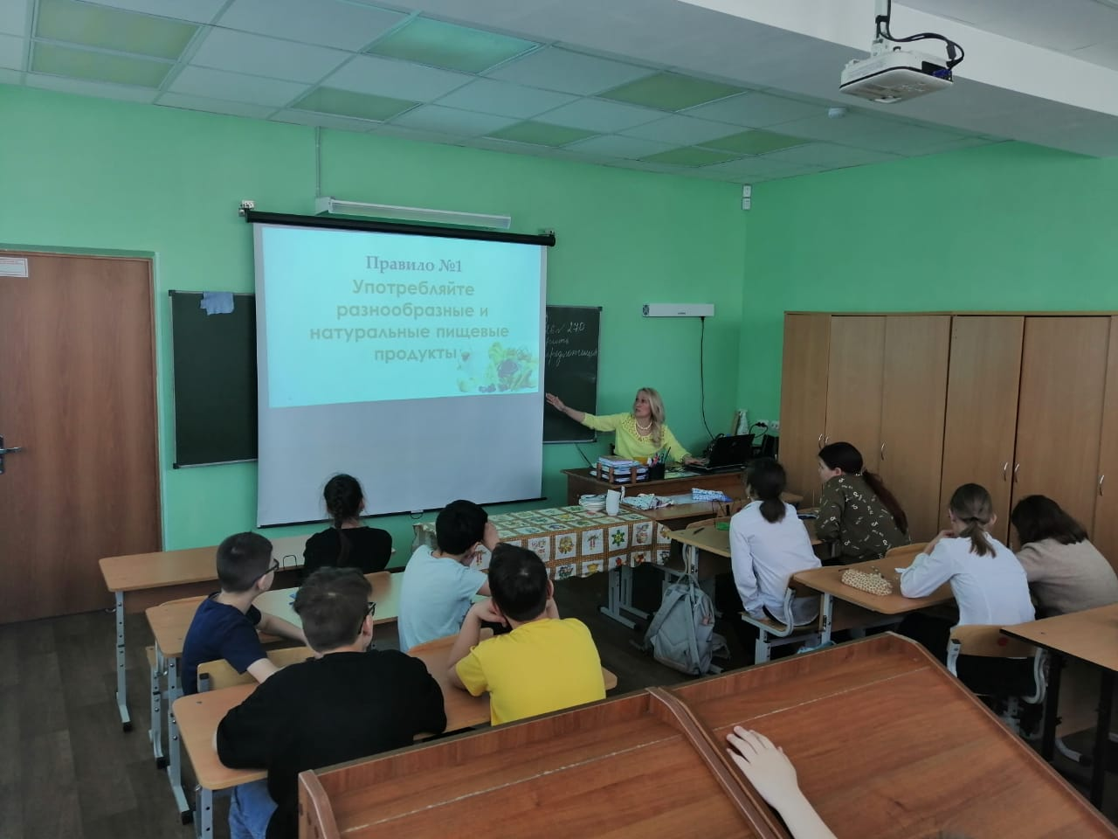

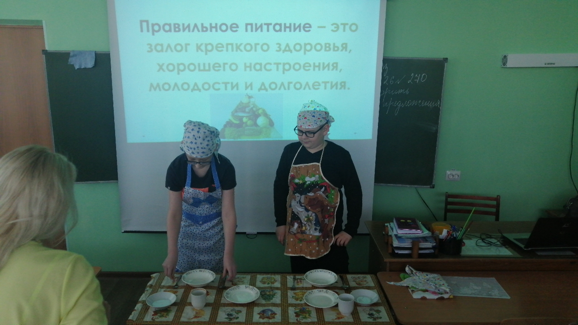

Интерактивное занятие «Секреты правильного питания»

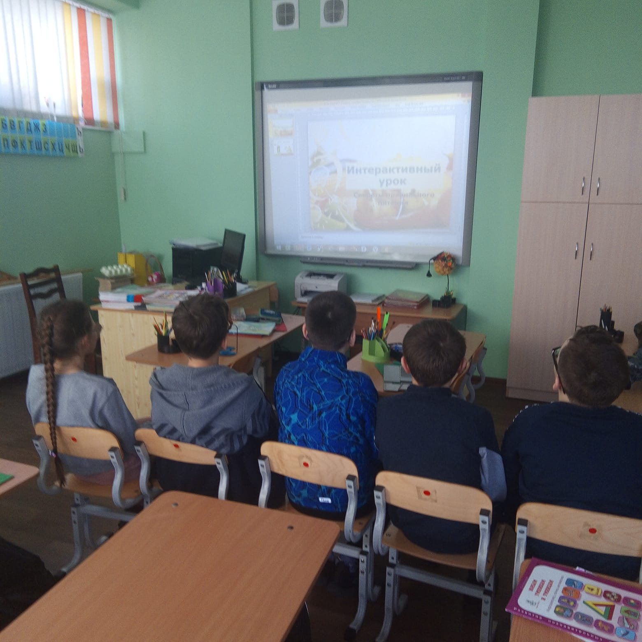

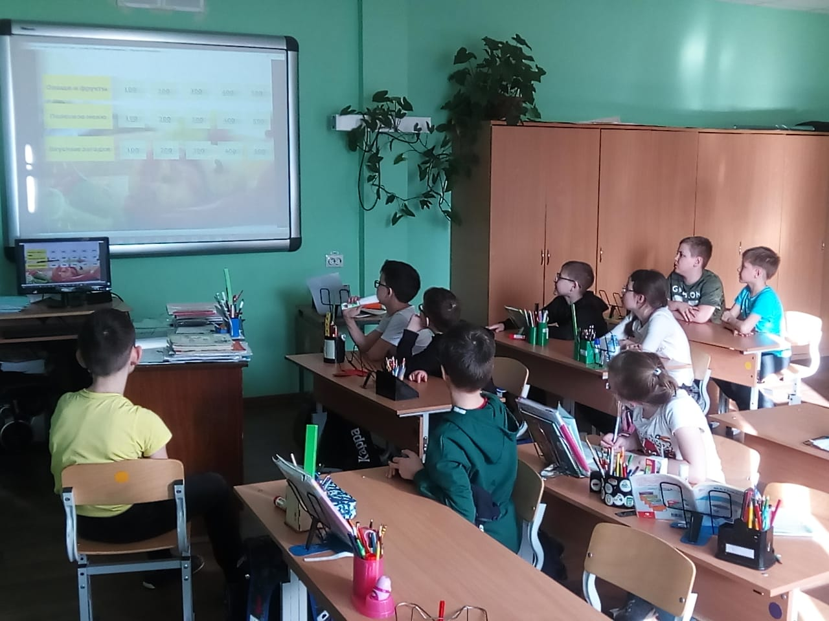

Разработка плакатов о здоровом питании по итогам прослушанных уроков в1-7 классы

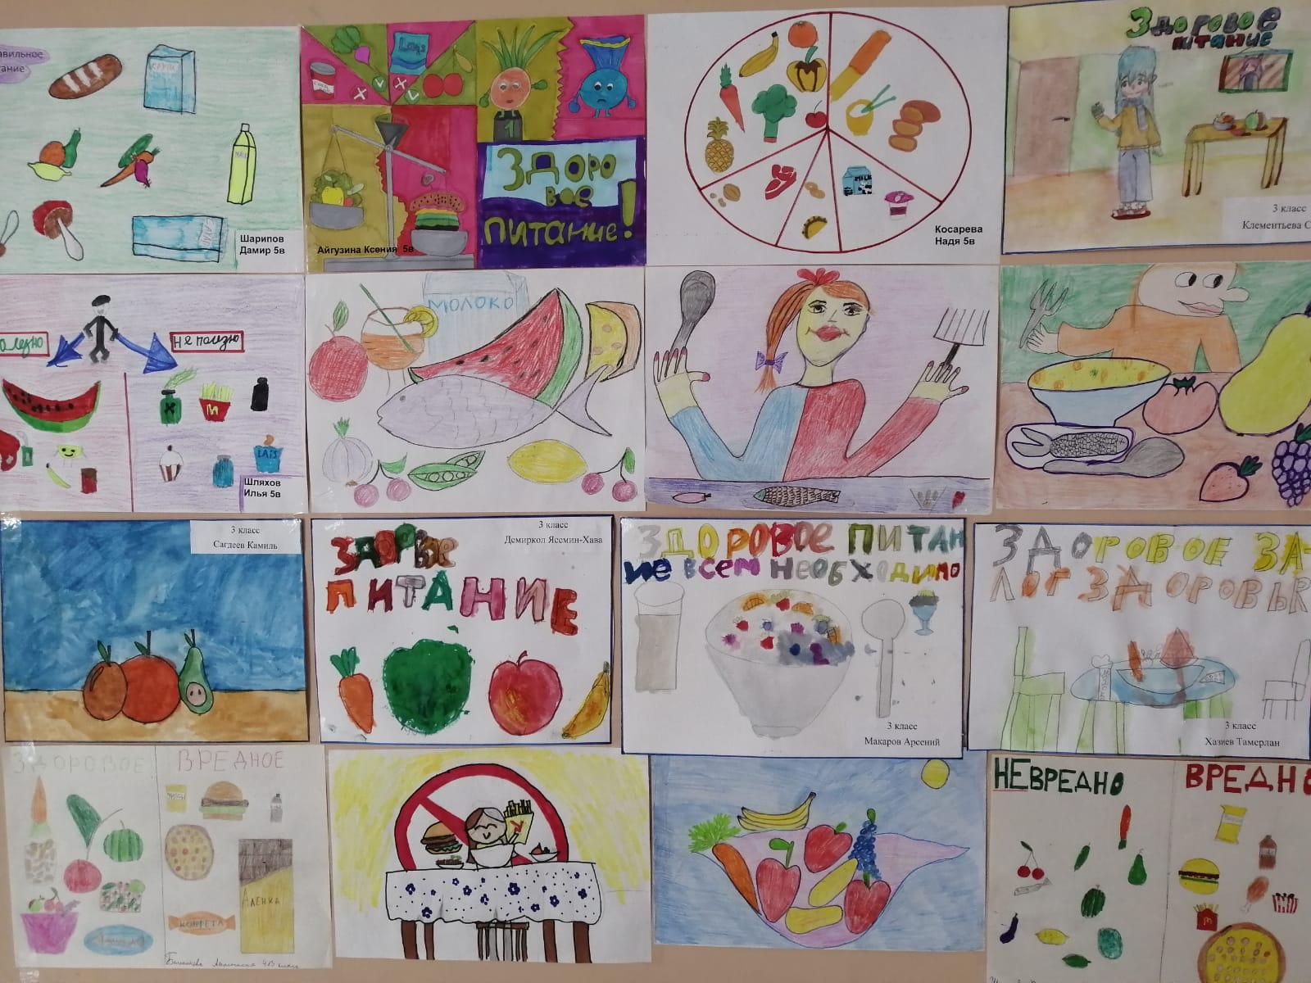

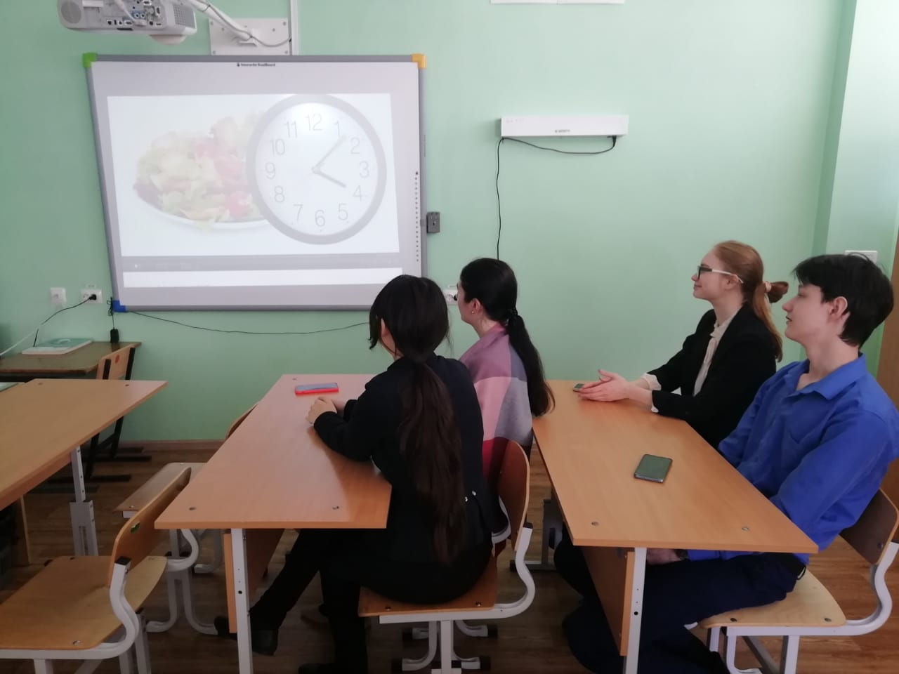
Практикоориентированный модуль

